Rassenanthropologie - B
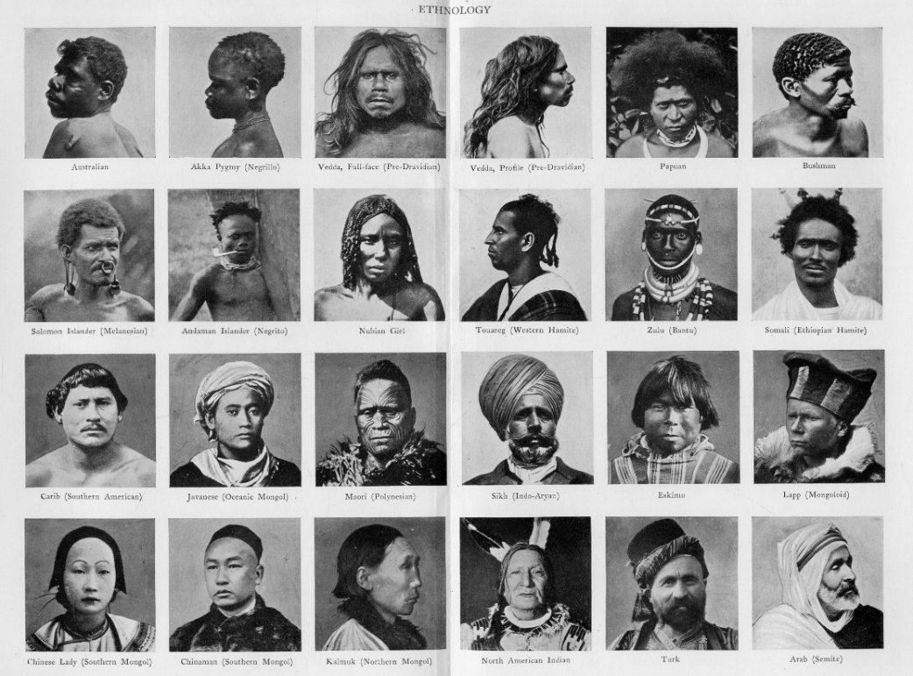

Quelle: www.flickr.com / Creative Commons

1. Suche dir zwei fotografierte Personen aus. Beschreibe was du auf diesen zwei Bildern siehst.
- Welche Hautfarbe hat der Mann/ die Frau?
- Welche Kleidung oder welchen Schmuck trägt er/sie?
- In welcher Position wurden deine zwei Personen fotografiert? (Frontal, Profil, …)
- Was steht unter deinen Fotos?
____________________________________________________________________________________________________________________________________________________________________________________________________________________________________________________________________________________________________________________________________________________

2. Gibt es solche Bilder von dir? Wenn ja, für welchen Zweck?
__________________________________________________________________________________________________________________________________________________________________________
_____________________________________________________________________________________

3. Wenn du auf einem dieser Fotos abgebildet wärst, was würde unter deinem Bild stehen?
_____________________________________________________________________________________

3.1 Sehen alle Menschen, die zu deiner Bildunterschrift passen so aus wie du?
__________________________________________________________________________________________________________________________________________________________________________

3.2 Suche das Bild mit der Unterschrift „Australian“. Was ist problematisch daran, eine Gruppe von vielen Menschen durch nur eine Person darzustellen?
_________________________________________________________________________________________________________________________________________________________________________________________________________________________________________________________________________________________________________________________________________________________________________________________________________________________________________

4. Vermute: Wer hat die Fotos gemacht? (Tipp: Warum sind auf den Bildern keine Europäer/Europäerinnen zu sehen?)
__________________________________________________________________________________________________________________________________________________________________________

5. Begründe, warum die damaligen Europäer/Europäerinnen nicht in diese Bilderreihe einordnet wurden. Gehörten sie nicht dazu?
______________________________________________________________________________________________________________________________________________________________________________________________________________________________________________________________________________________________________________________________________________________________________________________________________________________________________________________________________________________________________________________________

Rassenanthropologie - B
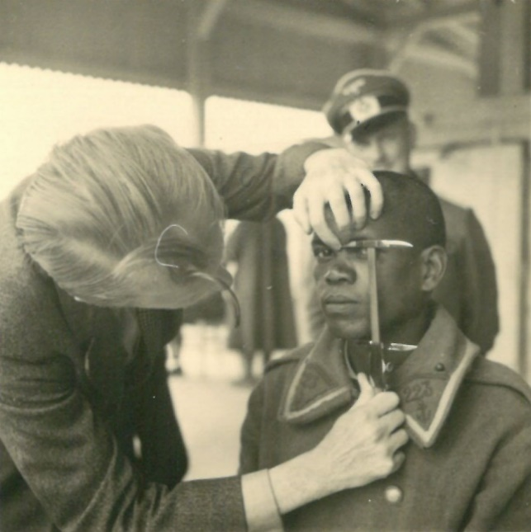
Quelle: Stadtarchiv Moosburg a.d. Isar

1. Beschreibe was du auf dem Bild siehst (Achte auch auf Details)

- Welche Hautfarbe haben die Männer?
- Was ist das für ein Gerät, das der stehende Mann in den Händen hält?
- In welchen Positionen wurden die Männer fotografiert?
____________________________________________________________________________________________________________________________________________________________________________________________________________________________________________________________________________________________________________________________________________________

2. Wie wirken die Bilder auf dich? Begründe.
__________________________________________________________________________________________________________________________________________________________________________

2.1 Denkst du, dass die abgebildeten Männer aus dem gleichen Grund auf dem Foto zu sehen sind? Erkläre warum oder warum nicht.
_______________________________________________________________________________________________________________________________________________________________________________________________________________________________________________________________

3. Was glaubst du, wie sich die Person auf den Bildern fühlt? Begründe.
______________________________________________________________________________________________________________________________________________________________________________________________________________________________________________________________________________________________________________________________________________________________________________________________________________________________________________________________________________________________________________________________

4. Erkläre, wer diese Fotos gemacht haben könnte und aus welchem Grund.
______________________________________________________________________________________________________________________________________________________________________________________________________________________________________________________________________________________________________________________________________________________________________________________________________________________________________________________________________________________________________________________________

